СОДЕРЖАНИЕ

ВВЕДЕНИЕ
- Причины экономического кризиса
- Экономические кризисы и циклическое развитие экономики
ЗАКЛЮЧЕНИЕ
ЛИТЕРАТУРА

ВВЕДЕНИЕ

Существует точка зрения, что кризисы являются характерной чертой капиталистического способа производства и должны отсутствовать при социалистическом. В прошлом имелись даже такие теоретические положения, что при социализме не существуют кризисы – есть только «трудности роста».
Понятие кризиса теснейшим образом связано и с понятием риска, которое в той или иной мере влияет и на методологию разработки любого управленческого решения. Исключите из управления предположение и ожидание кризиса – и пропадет острота восприятия риска и станут неожиданными (и от этого еще более тяжелыми) не только кризисные ситуации, но и вполне обычные ошибки.
Социально-экономическая система в любом своем виде и любой форме, будь то общественная организация, фирма или предприятие, имеет две тенденции своего существования: функционирование и развитие.
Функционирование – это поддержание жизнедеятельности, сохранение функций, определяющих ее целостность, качественную определенность, сущностные характеристики.
Развитие – это приобретение нового качества, укрепляющего жизнедеятельность в условиях изменяющейся среды.
Функционирование социально-экономической системы характеризует обязательное наличие предмета труда, средств труда и человека, осуществляющего трудовую деятельность. При этом функционирование социально-экономической системы возможно лишь при определенном соответствии этих признаков: средства труда могут изменять его предмет, человек должен владеть средствами труда, результат должен соответствовать интересам и потребностям человека. Все это условия функционирования.
Развитие характеризует изменения предмета, средств труда и человека. Критерием этих изменений является появление нового качества, укрепляющего стабильность и гармоничность функционирования социально-экономической системы или создающего принципиально новые условия ее функционирования. Фактом развития являются повышение производительности труда, изменение его характера, возникновение новой технологии. При этом, конечно, меняются и условия функционирования социально-экономической системы. Функционирование и развитие теснейшим образом взаимосвязаны друг с другом, отражают диалектическое единство основных тенденций социально-экономической системы. Эту связь можно видеть в ее характеристиках и показателях (рис. 1.1).

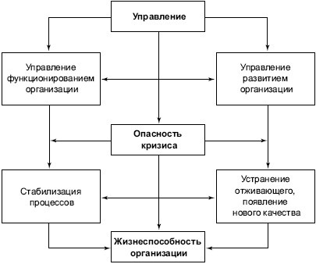
Рис. 1.1. Возникновение опасности кризиса в социально-экономической системе (организации)

- ПРИЧИНЫ ЭКОНОМИЧЕСКИХ КРИЗИСА
экономический кризис цикличность
Кризис – это крайнее обострение противоречий в социально-экономической системе, угрожающее ее жизнестойкости в окружающей среде.
Причины кризиса могут быть различными. Они делятся на объективные, связанные с циклическими потребностями модернизации и реструктуризации, и субъективные, отражающие ошибки и волюнтаризм в управлении, а также природные, характеризующие явления климата, землетрясения и др.
Причины кризиса могут быть внешними и внутренними. Первые связаны с тенденциями и стратегией макроэкономического развития или даже развития мировой экономики, конкуренцией, политической ситуацией в стране, вторые – с рискованной стратегией маркетинга, внутренними конфликтами, недостатками в организации производства, несовершенством управления, инновационной и инвестиционной политикой.
Если понимать кризис таким образом, то можно констатировать, что опасность кризиса существует всегда, что его необходимо предвидеть и прогнозировать.
В понимании кризиса большое значение имеют не только его причины, но и разнообразные последствия: возможно обновление организации или ее разрушение, оздоровление или возникновение нового кризиса. Последствия кризиса могут вести к резким изменениям или мягкому продолжительному и последовательному выходу. Разные последствия кризиса определяются не только его характером, но и антикризисным управлением, которое может смягчать кризис или обострять его.
Последствия кризиса могут привести к резким изменениям или мягкому, продолжительному и последовательному выходу из него.
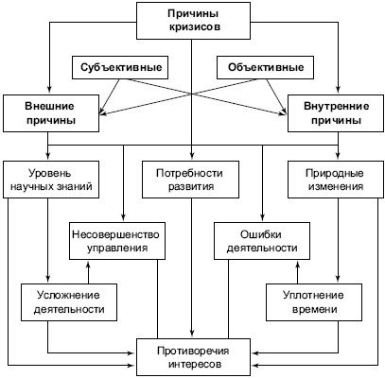
Рис. 1.2. Причины кризисов

Кризисные изменения в развитии организации бывают долгосрочными и краткосрочными, качественными и количественными, обратимыми и необратимыми.
Разные последствия кризиса определяются не только его характером, но и характером антикризисного управления, которое может или смягчать, или обострять кризис. Возможности управления в этом отношении зависят от цели, профессионализма, искусства управления, характера мотивации, понимания причин и последствий, ответственности (рис. 1.3).
Во многих случаях спасает энтузиазм. Но энтузиазм не может давать продолжительного эффекта, хотя исключать его из программы антикризисного управления не следует. При этом надо понимать, что энтузиазм бывает различным по своим истокам, национальным особенностям, традициям культуры и т. д. Если энтузиазм используется для прикрытия грубых ошибок и корыстных целей, но не способствует снятию кризисных напряжений.
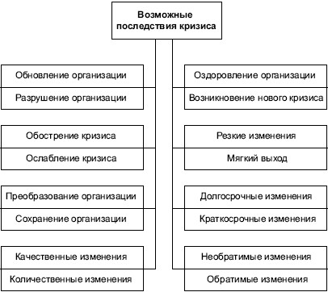

Экономический кризис (др.-греч. Krisis — поворотный пункт) — серьезные нарушения в обычной экономической деятельности. Одной из форм проявления кризиса является систематическое, массовое накопление долгов и невозможность их погашения в разумные сроки. Причину экономических кризисов часто усматривают в нарушении равновесия между спросом и предложением на товары и услуги.
Основные виды — кризис недопроизводства (дефицит) и кризис перепроизводства.
Кризис недопроизводства, как правило, вызывается внеэкономическими причинами и связан с нарушением нормального хода (экономического) воспроизводства под влиянием стихийных бедствий или политических действий (различных запретов, войн и т. п.)
Кризис перепроизводства характеризуется наличием большого количества товаров, которые превышают спрос потребителей. Обычно возникает из-за невыявления совокупного спроса и невозможности в условиях свободного рынка планирования совокупного производства. В итоге для конкретного производителя обычно неизвестно, чего и сколько нужно рынку. Первые крупные кризисы подобного рода проявились в Англии в XVII веке.
С развитием рыночной индустриальной экономики кризисы перепроизводства приобрели циклический характер и на сегодня составляют одну из фаз экономического цикла.

2. ЭКОНОМИЧЕСКИЕ КРИЗИСЫ И циклическое РАЗВИТИЕ ЭКОНОМИКИ

Возможность и необходимость возникновения экономических кризисов определяются противоречиями между производством и потреблением товаров. По мере развития рыночной экономики, товарного и денежного обращения увеличивается вероятность обострения этого противоречия.
Разделение труда, развитие специализации и кооперации обостряют противоречие между производством и потреблением. Это противоречие проявляется также в разрыве производства и потребления как во времени, так и в пространстве. Обострение противоречия становится не только заметным, но и регулярным и протекает как периодически наступающие экономические кризисы.
Противоречие между производством и потреблением – главная, но не единственная причина экономических кризисов. Истоками экономических кризисов являются комплексы противоречий, которые накапливаются и обостряются в разнообразных процессах экономического развития. Многие противоречия и их обострение можно предвидеть, но не всегда можно полностью их устранить. Изменение потребностей и интересов человека, а следовательно, и спроса на те или иные виды продукции, естественно и закономерно. Производство до определенной степени является инертным и может лишь периодически перестраиваться. Научно-технический прогресс, который определяет возникновение новых технологий, также имеет импульсивный характер: накопление потенциала новых открытий и – реализация его в технологических решениях; он же, по мнению многих специалистов, определяет и продолжительность циклов.
Но непосредственными причинами экономических кризисов могут быть разнообразные события не только экономического, но и социально-политического характера. В этом обнаруживается связь экономики и социально-политической жизни общества.
История показывает, что макроэкономические кризисы (застои, спады экономик) проявляются периодически. Каждые 7-11 лет возникают кризисы средних циклов.
Каждые 3,5 года – малые циклы, большие циклы – каждые 50 лет.
Один из основоположников теории циклов Н.Д. Кондратьев доказал, фаза большого цикла отражается на ходе средних циклов.
При понижательной тенденции большого цикла все повышательные тенденции среднего цикла будут ослабляться, а понижательные – усиливаться. И наоборот.
Развитие теории кризисов постепенно превратилось в теорию конъюнктуры и ее колебаний, т.к. понятие кризиса связано с циклами развития.
Кризис – лишь одна из фаз цикла, и его понимание возможно только при изучении всех фаз: подъем – депрессия (стагнация) – кризис – подъем.
Кризис может проходить разные стадии:
- Латентную (скрытая) – когда система выглядит еще здоровой.
- Период кризиса – противоречия вырываются наружу.
- Период стагнации.
- Период подъема.
По Финку, любой кризис может состоять только из четырех различных и совершенно определенных фаз.
Названия этих фаз похожи на медицинские термины, потому что и сам кризис может быть рассмотрен как болезнь, но болезнь не человека, а его бизнеса. Фазы кризиса:
  - Продромальная (предварительная фаза).
Продромальная (предварительная) фаза кризиса – это своего рода предупреждение. В большинстве случаев, это своего рода критическая точка.
  - Фаза острого кризиса.
В большинстве случаев в этой фазе ситуацию уже нельзя развернуть обратно.
После того, как предупреждения закончились, и кризис из фазы продромальной перешел в острую фазу, почти никогда не удается вернуть потерянные позиции.
  - Фаза хронического кризиса.
Именно в течение этой фазы результаты кризиса становятся наиболее очевидными. Иногда, при неблагоприятном исходе кризиса, эта стадия также может стать и «посмертной» для бизнеса. Однако в то же время хроническая фаза кризиса – это также нередко период выздоровления и самоанализа.
  - Фаза разрешения кризиса.
Именно эта четвертая и окончательная фаза должна быть целью регулирования кризиса в течение предшествующих трех стадий.

ЗАКЛЮЧЕНИЕ

Существование социально-экономических систем представляет собой циклический процесс, для которого характерна закономерность наступления и разрешения кризисов. Социально-экономическая система, под которой мы можем понимать гражданское общество, хозяйствующий субъект (предприятие), интегрированную структуру бизнеса, имеет две основные тенденции в существовании: функционирование и развитие. Функционирование — это поддержание жизнедеятельности, сохранение функций, определяющих целостность системы и ее сущностные характеристики. Развитие — это приобретение нового качества, необходимого для прогрессивных перемен, приспособления к новым условиям среды, которое характеризует изменения в предметах, средствах труда и в самом человеке.
Экономика никогда не находится в состоянии покоя. Процветание не редко сменяется крахом, показатели национального дохода, уровня занятости, темпов роста производства, а также цены и прибыли понижаются. В конце концов, достигается нижняя точка, и опять начинается оживление. На более высоком витке раскручивающейся спирали истории, более прогрессивном по сравнению с предыдущим этапом, кризисы протекают с разной степенью остроты и их возможными проявлениями.
Если понимать кризис именно так, то следует признать, что опасность кризиса имеется постоянно, и задача грамотного управления состоит в том, что бы во время его предсказать и тем самым свести к минимуму его последствия.
Таким образом, для правильной оценки возможного кризиса огромную роль играют не только анализ его причин, но и прогнозы относительно его возможных последствий (закрытие организации, оздоровление или появление нового кризиса).
Следует иметь в виду, что преодоление кризиса не всегда означает переход организации к качественно новому витку ее развития. Такая возможность зависит от следующих факторов: его причины и возможность управления процессами кризисного развития.

ЛИТЕРАТУРА

- Экономическая теория: Учебник.- Изд. испр, и доп. / Под об. Ред.академика В.И. Видяпина, А.И. Добрынина, Г.П. Журавлевой, Л.С. Тарасевича.-М,: ИНФРА-М,2005,-368с.( Высшее образование)
- Горевский А.С., Коваленков С.С. Антикризисное управление. – М.: ИНФРА-М, 2006,-369с.
- Багровец А.Н. Антикризисное управление в организации: Учеб. пособие. – М.: Финансы и статистика, 2005,-256с.
- Дэниэлс Д.Д., Радеба Л.Х. Международный бизнес: внешняя среда и деловые операции / Пер. с англ. – М.: Дело Лтд, 2001,-199с.
- Киреевский К.В. Основы менеджмента и управления. – М.: , 2005,-488с.

